Лабораторная работа №3

ОЦЕНКА ЭФФЕКТИВНОСТИ ЗАЩИТНОГО ЗАЗЕМЛЕНИЯ

Цель работы

Оценка эффективности защитного заземления в трехфазной сети с изолированной нейтралью и в трехфазной четырехпроводной сети с глухозаземленной нейтралью напряжением до 1000 В.

Содержание работы

1. Оценить эффективность защитного заземления в трехфазной сети с изолированной нейтралью напряжением до 1000 В (система заземления IT).
2. Оценить эффективность защитного заземления в сети с изолированной нейтралью напряжением до 1000 В при двухфазном замыкании на корпуса электроустановок, имеющие раздельные заземляющие устройства.
3. Оценить эффективность защитного заземления в трехфазной сети с глухозаземленной нейтралью напряжением до 1000 В (система заземления TT).
Описание электрических сетей и систем заземления приведены в Приложении I к лабораторному практикуму.

Защитное заземление

С заземляющим устройством открытых проводящих частей электроустановок (например, корпусов электрооборудования).
Защитным заземлением называется преднамеренное электрическое соединение которые могут оказаться под напряжением вследствие замыкания на корпус и по другим причинам (индуктивное влияние соседних токоведущих частей, вынос потенциала и т.п.).
Замыкание на корпус − случайный электрический контакт между токоведущими частями и открытыми проводящими частями электроустановки.
Назначение защитного заземления − устранение опасности поражения электрическим током в случае прикосновения к корпусу и другим открытым проводящим частям электроустановки, оказавшимся под напряжением.
Область применения защитного заземления − трехфазные трехпроводные сети до 1000 В с изолированной нейтралью и выше 1000 В с любым режимом нейтрали.
Принцип действия защитного заземления − снижение напряжения между корпусом электроустановки, оказавшимся под напряжением, и землей до безопасного значения. Защитное заземление выполняется путем подсоединения корпуса электроустановки к заземляющему устройству, состоящему из искусственного или естественного заземлителей, выполненных из металла или других токопроводящих материалов и имеющим электрический контакт с грунтом.
Поясним это на примере сети до 1000 В с изолированной нейтралью. Если корпус электроустановки не заземлен и он оказался в контакте с фазным проводником, то прикосновение человека к такому корпусу равносильно прикосновению к фазному проводнику (рис.1). В этом случае ток, проходящий через человека, будет определяться по формуле (в комплексной форме):

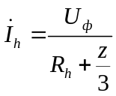, (1)

где U_{ф} − фазное напряжение сети, В; R_{h}, − сопротивление тела человека, Ом; z − комплекс полного сопротивления проводника относительно земли, Ом;

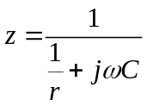 (2)

Здесь r и С − сопротивление изоляции и емкость проводников относительно земли соответственно; ω − угловая частота, с⁻¹ .

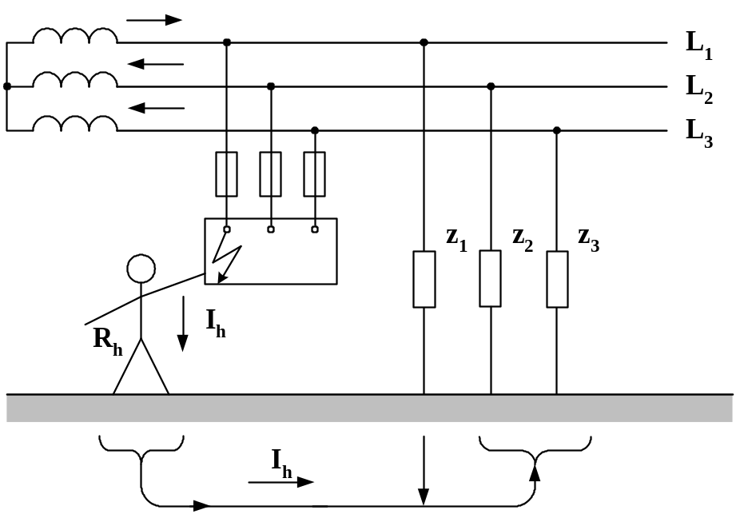

Рис.1. Прикосновение человека к изолированному от земли корпусу при замыкании на него фазного проводника

При малых значениях С уравнение (1) принимает вид:

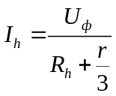, (3)

где I_{h} − ток в действительной форме, проходящий через человека, А.
Напряжение, под которым окажется человек, прикоснувшийся к корпусу (напряжение прикосновения), определяется формулой

U_{пр} = I_{h}⋅R_{h}.

Если же корпус электроустановки заземлен, то при замыкании на него фазного проводника (рис.2) через заземление пойдет ток I_{з}, значение которого зависит от r и сопротивления заземления корпуса r_{з} и определяется выражением, подобным (3):

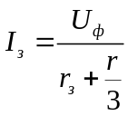 (4)
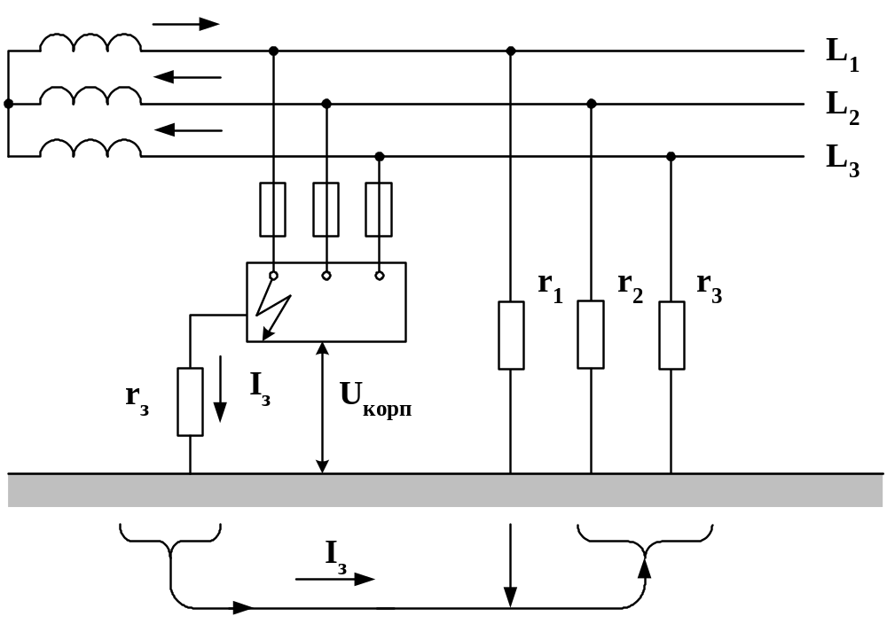

Рис.2. Принципиальная схема защитного заземления
в сети с изолированной нейтралью (система IT)

Напряжение корпуса относительно земли в этом случае будет равно
U_{корп} = U_{з} = I_{з}⋅r_{з} , (5)
а напряжение прикосновения
U_{корп} = U_{з}⋅α₁⋅α₂,
где α₁ − коэффициент напряжения прикосновения, учитывающий форму потенциальной кривой и расстояние до заземлителя; α₂ − коэффициент напряжения прикосновения, учитывающий падение напряжения на сопротивлении основания, на котором стоит человек.

Ток через человека, касающегося корпуса при самых неблагоприятных условиях (α₁ = α₂ = 1), будет
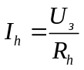 (6)
Сопротивление заземляющего устройства выбирается таким, чтобы напряжение прикосновения не превышало допустимых значений. Для электроустановок напряжением до 1000 В с изолированной нейтралью наибольшие допустимые значения r_{з} составляют 10 Ом при суммарной мощности генераторов или трансформаторов, питающих данную сеть не более 100 кВ⋅А; а в остальных случаях r_{з} не должно превышать 4 Ом.
При двухфазном замыкании в сети до 1000 В, то есть замыкании двух фаз на два корпуса, имеющие раздельные заземлители (рис.3), эти и другие корпуса, присоединенные к указанным заземлителям, окажутся под напряжением относительно земли, равным: в установке 1 − U_{з1}= I_{з}r_{з1}, в установке 2 − U_{з2} = I_{з}r_{з2}.
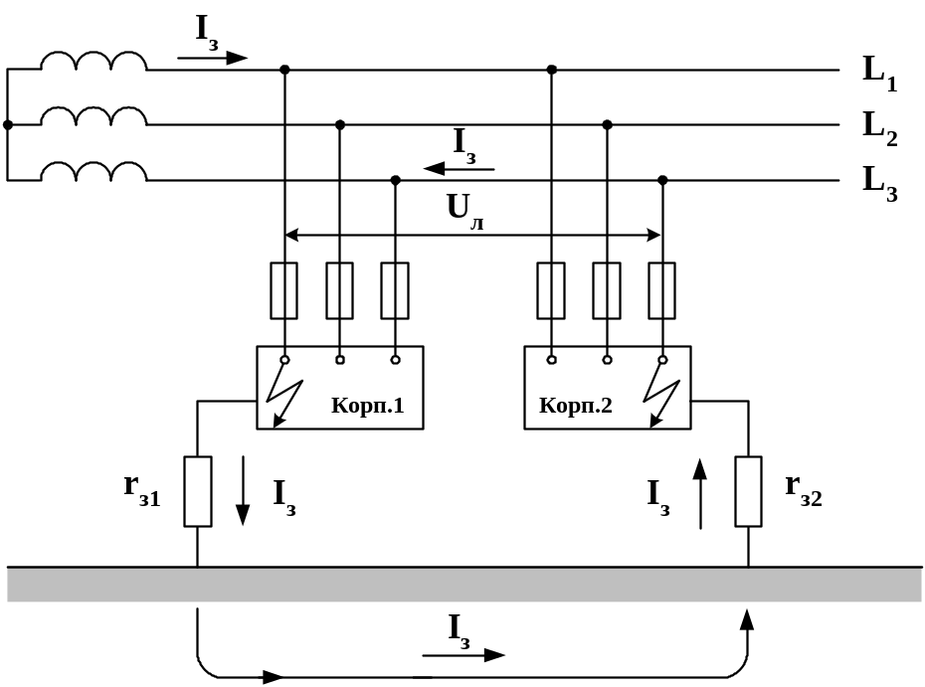
Рис.3. Двухфазное замыкание на корпуса электроустановок, имеющие раздельные заземлители
Сопротивление изоляции и емкости фазных проводников относительно земли в данном случае практически не влияют на значение тока замыкания на землю, цепь которого устанавливается через сопротивления заземлений r_{з1} и r_{з2}. При этом U_{з1} + U_{з2} = U_{л} (U_{л} − линейное напряжение сети). При равенстве r_{з1} и r_{з2}, U_{з1}=U_{з2}= 0,5U_{л}. Наличие таких напряжений на заземленных элементах установок является опасным для человека, тем более, что замыкание в сетях до 1000 В может существовать длительно.
Если же заземлители, или корпуса электроустановок 1 и 2 соединить проводником достаточного сечения или эти заземлители выполнить как одно целое, то двухфазное замыкание на корпуса превратится в короткое замыкание между фазными проводниками, что вызовет быстрое отключение установок максимально токовой защитой (предохранители, автоматические выключатели), т.е. обеспечит кратковременность опасного режима.
В сети с глухозаземленной нейтралью (рис.4) при замыкании фазного проводника на корпус по цепи, образовавшейся через землю, будет проходить ток
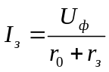,

где r₀ − сопротивление заземления нейтрали, Ом.
При этом фазное напряжение распределится между r_{з} и r₀, т.е. U_{з}= I_{з}r_{з}; U₀= I_{з}r₀; U_{з} + U₀ = U_{ф}.

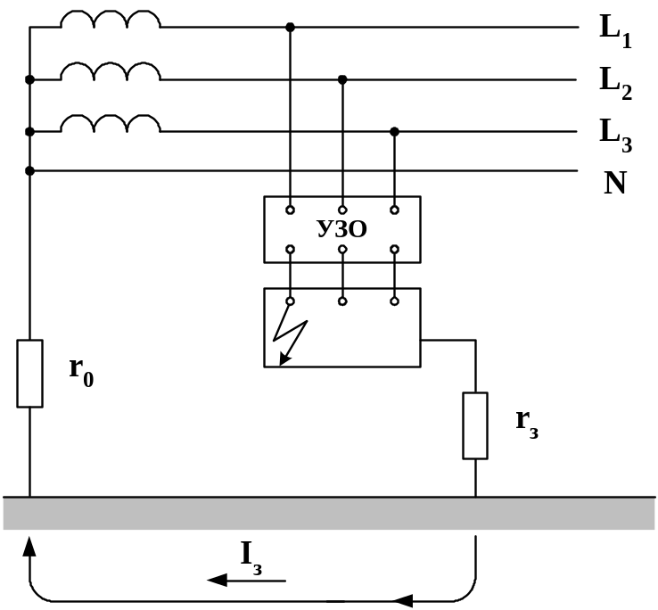

Рис.4. Защитное заземление в сети с глухозаземленной нейтралью

(система ТТ)

Таким образом, напряжение корпуса относительно земли зависит от соотношения сопротивлений r₀ и r_{з}. При равенстве r₀ и r_{з} напряжение на заземленном корпусе будет
U_{з} = U₀ = 0,5⋅U_{ф}

Это напряжение является опасным для человека, поэтому в сети напряжением до 1000 В с глухозаземленной нейтралью защитное заземление не применяется.
В сетях с глухозаземленной нейтралью и корпусами, имеющими отдельное заземление (система заземления TT) обязательным согласно ПУЭ является применение устройств защитного отключения на дифференциальном токе.

Экспериментальная часть

Применяемое оборудование

Лицевая панель стенда представлена на рис.5. Стенд включается кнопкой "Вкл". Распределенные вдоль фазных проводников сопротивления изоляции относительно земля имитируются на стенде резисторами R₁, R₂ и R₃, величина этих сопротивлений варьируется от 5 до 120 кОм последовательным нажатием на кнопку П5.
Вольтметр U_{L} измеряет напряжение относительно земли каждого фазного проводника (подключение вольтметра к фазному проводнику осуществляется последовательным нажатием на кнопку П3), вольтметр U₀ – напряжение нейтрали источника тока относительно земли, вольтметр U_{К1} – напряжение корпуса первой электроустановки относительно земли, вольтметр U_{К2} – напряжение корпуса второй электроустановки относительно земли.
Замыкание фазного проводника на корпус первой электроустановки осуществляется кнопкой П1. Корпус первой электроустановки подсоединяется к заземлителю кнопкой В2. С помощью кнопки П4 можно изменять значение сопротивления заземления
Замыкание фазного проводника на корпус второй электроустановки осуществляется кнопкой П2. Корпус второй электроустановки подсоединяется к заземлителю кнопкой В3. Величина сопротивления заземления корпуса второй электроустановки не изменяется.
Амперметр измеряет ток I_{З}, стекающий в землю при замыкании фазы на корпус первой электроустановки, если последний заземлен.
Кнопка В1 предназначена для подключения нейтральной точки источника тока к рабочему заземлению R₀, значение которого неизменно и составляет 4 Ом.

Рис. 5. Лицевая панель стенда

Указания по технике безопасности

При обнаружении в стенде какой-либо неисправности необходимо прекратить работу, отключить стенд и сообщить о случившемся преподавателю.

Порядок проведения работы

I. Оценка эффективности защитного заземления в сети с изолированной нейтралью до 1000 В.
а) Корпус электроустановки не заземлен.
1. Включить стенд.
2. В соответствии с табл.1 установить значения сопротивлений, имитирующих сопротивление изоляции проводников относительно земли.
Таблица 1

№ бригады | 1 | 2 | 3 | 4 | 5 | 6
Сопротивление изоляции | 5 | 20 | 60 | 120 | 5 | 20
Сопротивление заземлителя корпуса 1 (r_{з}), Ом | 4 | 10 | 100 | 4 | 10 | 100

3. Отключить корпус первой электроустановки от защитного заземлителя.
4. Отключить нейтраль источника тока от рабочего заземлителя.
5. Произвести замыкание фазы L₃ на корпус первой электроустановки, измерить напряжение этого корпуса относительно земли и напряжения всех фазных проводников относительно земли. Результаты измерений занести в табл.2.
б) Корпус электроустановки заземлен.
1. Заземлить корпус первой электроустановки. Величину сопротивле-ния заземлителя установить в соответствии с табл.1.
2. Произвести замыкание фазы L₃ на корпус первой электроустановки, измерить напряжение этого корпуса относительно земли и напряжения всех фазных проводов относительно земли. Результаты измерений занести в табл.2.
3. Отключить стенд от сети.

II. Оценка эффективности защитного заземления в сети с изолированной нейтралью до 1000 В при двухфазном замыкании на заземленные корпуса электроустановок.
- Включить стенд.
- Заземлить корпуса первой и второй электроустановок.
3. На корпус первой электроустановки замкнуть фазу L₃, на корпус второй электроустановки – фазу L₁ или фазу L₂.
4. Измерить значения тока замыкания на землю и напряжений корпусов первой и второй электроустановок относительно земли. Результаты измерений занесите в табл.3.
5. Отключить стенд от сети.

III. Оценка эффективности защитного заземления в четырехпроводной сети с глухозаземленной нейтралью напряжением до 1000 В.
- Включить стенд.
- Заземлить нейтраль источника тока четырехпроводной сети.
- Замкнуть фазный провод L₃ на корпус первой электроустановки.
- Измерить напряжения корпуса первой электроустановки и нейтрали источника тока относительно земли, а также ток замыкания на землю. Результаты измерений занесите в табл.4.
- Отключить стенд.

Содержание отчета

Отчет должен содержать:
По теме 1.Оценка эффективности защитного заземления в сети с изолированной нейтралью.
1.1. Принципиальную схему защитного заземления в сети с изолированной нейтралью.
1.2. Результаты измерения в виде табл.2.
Таблица 2
Режим измерений | Корпус не заземлен |  |  |  | Корпус заземлен
Замыкание на корпус: | U_{корп}, В | U₁, В | U₂, В | U₃,В | U_{корп}, В | U₁, В | U₂, В | U₃,В | I_{з}, мА
− фазного провода L₃
1.3. Заключение об эффективности защитного заземления в сети с изолированной нейтралью до 1000 В.

По теме 2.Оценка эффективности защитного заземления в сети с изолированной нейтралью до 1000 В при двухфазном замыкании на заземленные корпуса электроустановок.
2.1. Принципиальную схему двухфазного замыкания на заземленные корпуса электроустановок.
2.2. Результаты измерений в виде табл.3.
Таблица 3
U_{ф} , В | 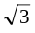U_{ф} , В | U_{корп1} , В | U_{корп2} , В | I_{з} , А | Расчетные значения
 |  |  |  |  | R_{З1}, Ом | R_{З2}, Ом

2.3. Результаты расчета сопротивлений заземлителей корпусов 1 и 2 по данным измерений.
2.4. Оценку эффективности защитного заземления при двухфазном замыкании по результатам измерений.

По теме 3. Оценка эффективности защитного заземления в сети с глухозаземленной нейтралью .
3.1. Принципиальную схему защитного заземления в сети с глухозаземленной нейтралью.
3.2. Результаты измерений в виде табл.4.

Таблица 4
U_{ф} , В | U₀ , В | U_{корп} , В | I_{з} , А | Расчетные значения
 |  |  |  | R_{З1}, Ом | R_{З2}, Ом

Контрольные вопросы и примеры

1. Назначение и область применения защитного заземления.
2. По какой формуле вычисляется ток, протекающий через человека в случае прикосновения к заземленному корпусу, оказавшемуся под напряжением?
3. Как вычисляется сопротивление заземляющего устройства на основании результатов измерений данной лабораторной работы?
4. Как вычисляется ток замыкания на землю:
а) в сети с изолированной нейтралью;
б) в сети с изолированной нейтралью при двойном замыкании;
в) в сети с заземленной нейтралью?
5. Почему неэффективно применение защитного заземления в сети с заземленной нейтралью напряжением до 1000 В?
6. В сети (рис.1 сопротивления изоляции и емкости проводников относительно земли равны: r₁= r₂= r₃= r =10 кОм; с₁= с₂= с₃=0. Один из фазных проводников сети замкнулся на корпус, которого касается человек. Сопротивление человека R_{h}=1000 Ом, фазное напряжение U_{ф}=220 В. Определить ток, проходящий через человека. Во сколько раз уменьшится этот ток, если корпус электроустановки заземлить, а сопротивление защитного заземления будет равно а) 2 Ом, б) 4 Ом; в) 8 Ом; г) 10 Ом?
7. При одновременном замыкании двух фазных проводников на корпуса двух электроустановок (рис.3) человек прикоснулся к корпусу второй электроустановки. Параметры сети: U_{ф}=220 В, r₁= r₂= r₃=30 кОм , с₁= с₂= с₃=0. Определить ток, проходящий через человека, если значения сопротивлений заземлителей r_{з1} и r_{з2} соответственно равны а) 4 Ом и 4 Ом; б) 8 Ом и 4 Ом; в) 4 Ом и 10 Ом; г) 10 Ом и 10 Ом.
8. В сети (рис.4) произошло замыкание одного из фазных проводов на корпус электроустановки, которого касается человек. Сопротивление человека R_{h}=1000 Ом. Параметры сети: r₀ = 4 Ом, r₁= r₂= r₃=10 кОм; с₁= с₂= с₃=0, U_{ф}=220 В. Определить ток, проходящий через человека I_{h}, если сопротивление заземления корпуса r_{з} равно а) 2 Ом; б) 4 Ом; в) 8 Ом; г) 10 Ом.

Литература

Долин П.А. Основы техники безопасности в электроустановках. М.: «Знак», 2000. с. 179-215.

